运城市口腔疾病防治中心2020 年度部门决算

目录
第一部分 概 况 一、本部门职责 二、机构设置情况
第二部分 2020 年度部门决算报表
一、收入支出决算总表二、收入决算表
三、支出决算表
四、财政拨款收入支出决算总表
五、一般公共预算财政拨款支出决算表（一） 六、一般公共预算财政拨款支出决算表（二）
七、一般公共预算财政拨款“三公”经费支出决算表八、政府性基金预算财政拨款收入支出决算表
九、国有资本经营预算财政拨款支出决算表十、部门决算公开相关信息统计表
第三部分 2020 年度部门决算情况说明
一、收入支出决算总体情况说明二、收入决算情况说明
三、支出决算情况说明
四、财政拨款收入支出决算总体情况说明

五、财政拨款收入决算情况说明六、财政拨款支出决算情况说明
七、一般公共预算财政拨款支出决算情况说明
八、一般公共预算财政拨款基本支出决算情况说明
九、一般公共预算财政拨款“三公”经费支出决算情况
说明
十、其他重要事项情况说明
第四部分 名词解释第五部分 附件

第一部分 概况
一、本部门职责
- 为人民口腔健康提供防治保障；
- 口腔疾病防治研究、预防与控制；
- 口腔卫生宣传和教育。二、机构设置情况
在编人数 6 人，退休人员 0 人。内设科室 7 个，即办公室、医务科、财务室、信息科、设备科、培训室、预防保健室。
第二部分 2020 年度部门决算报表
一、收入支出决算总表二、收入决算表
三、支出决算表
四、财政拨款收入支出决算总表
五、一般公共预算财政拨款支出决算表（一） 六、一般公共预算财政拨款支出决算表（二）
七、一般公共预算财政拨款“三公”经费支出决算表八、政府性基金预算财政拨款收入支出决算表
九、国有资本经营预算财政拨款支出决算表十、部门决算公开相关信息统计表

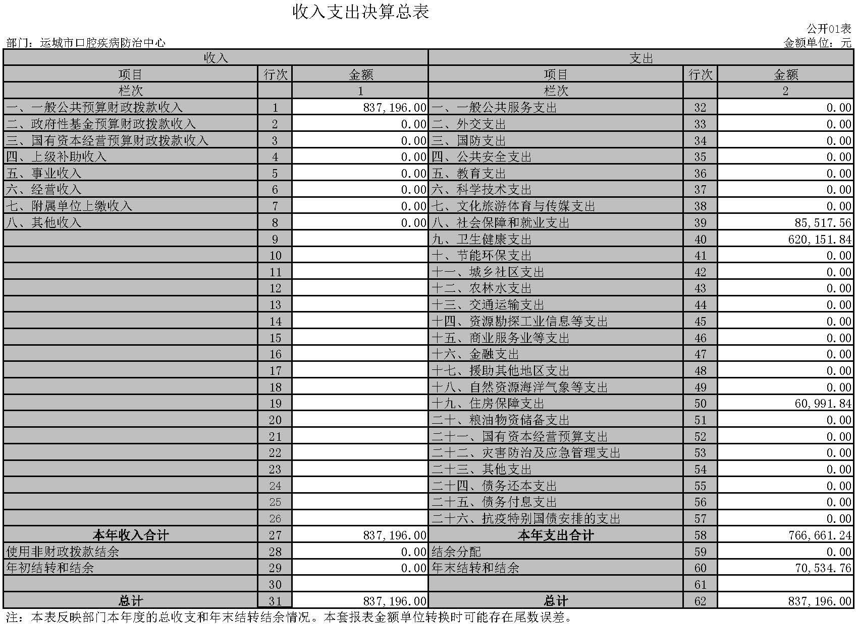

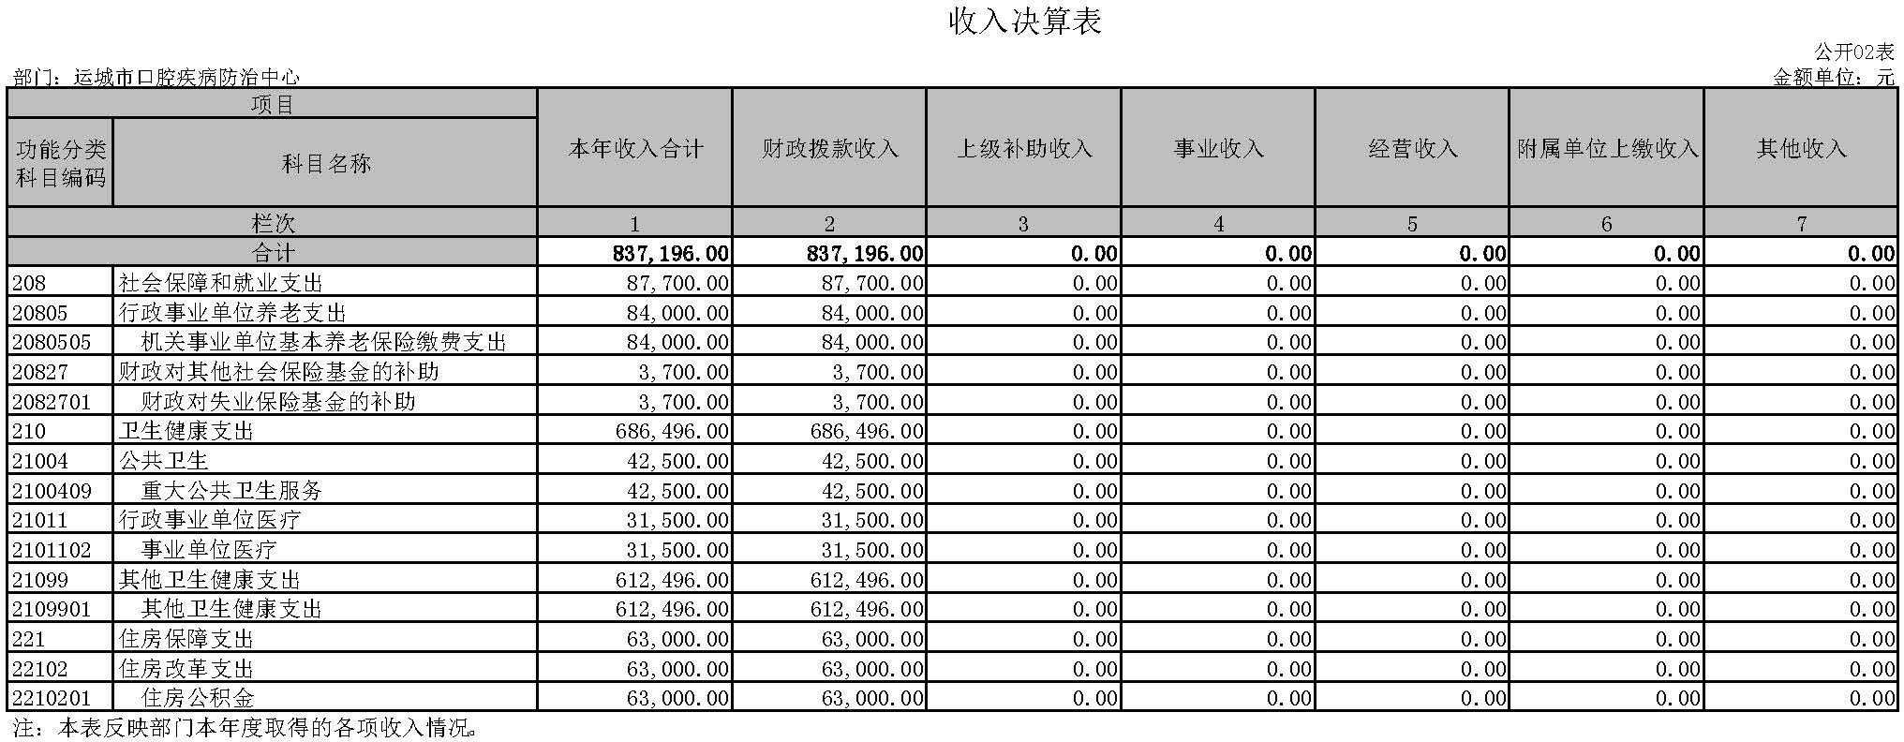

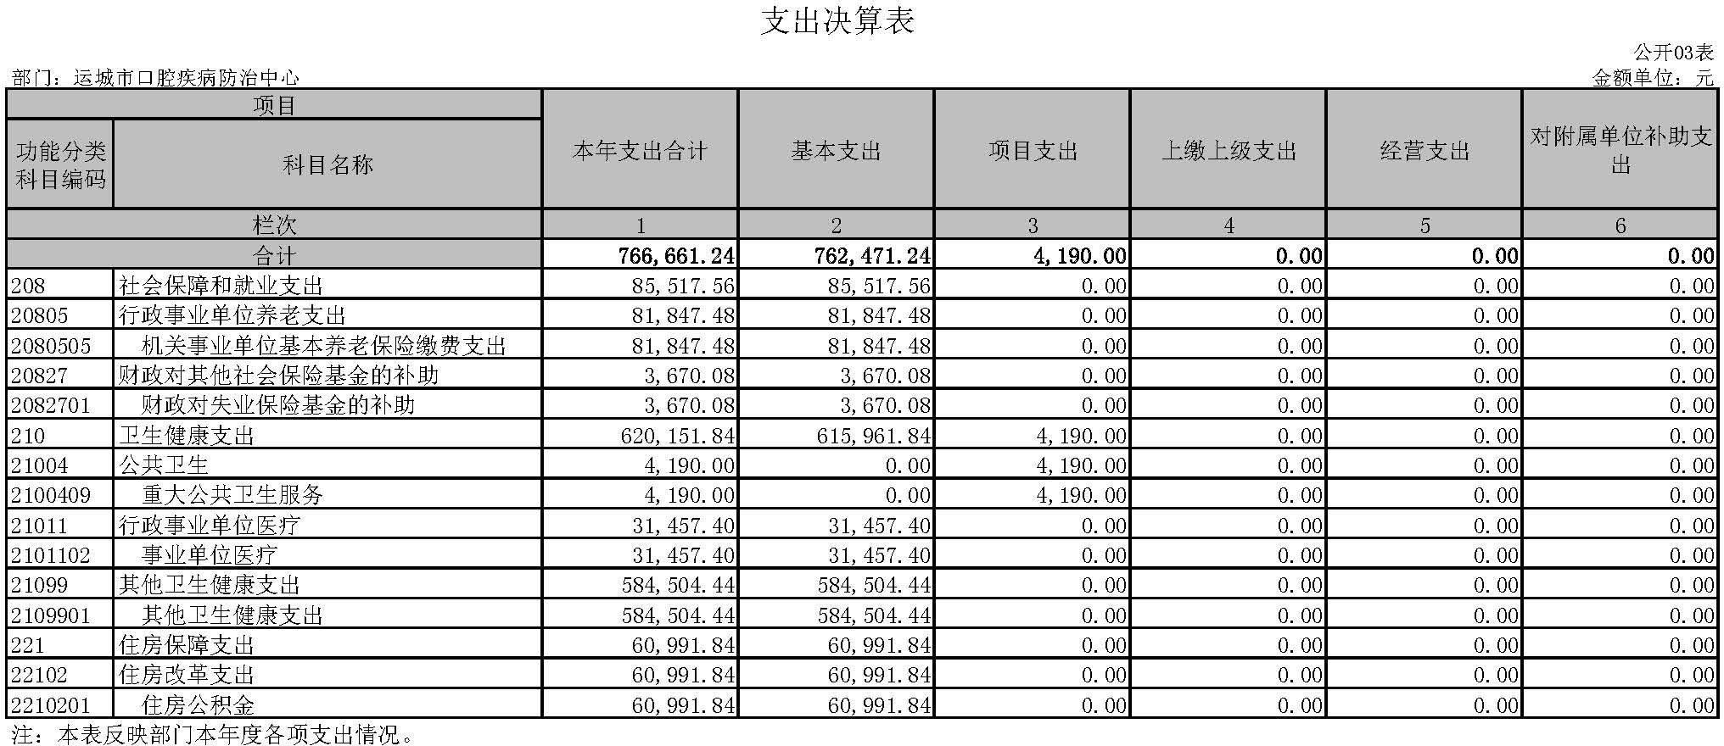

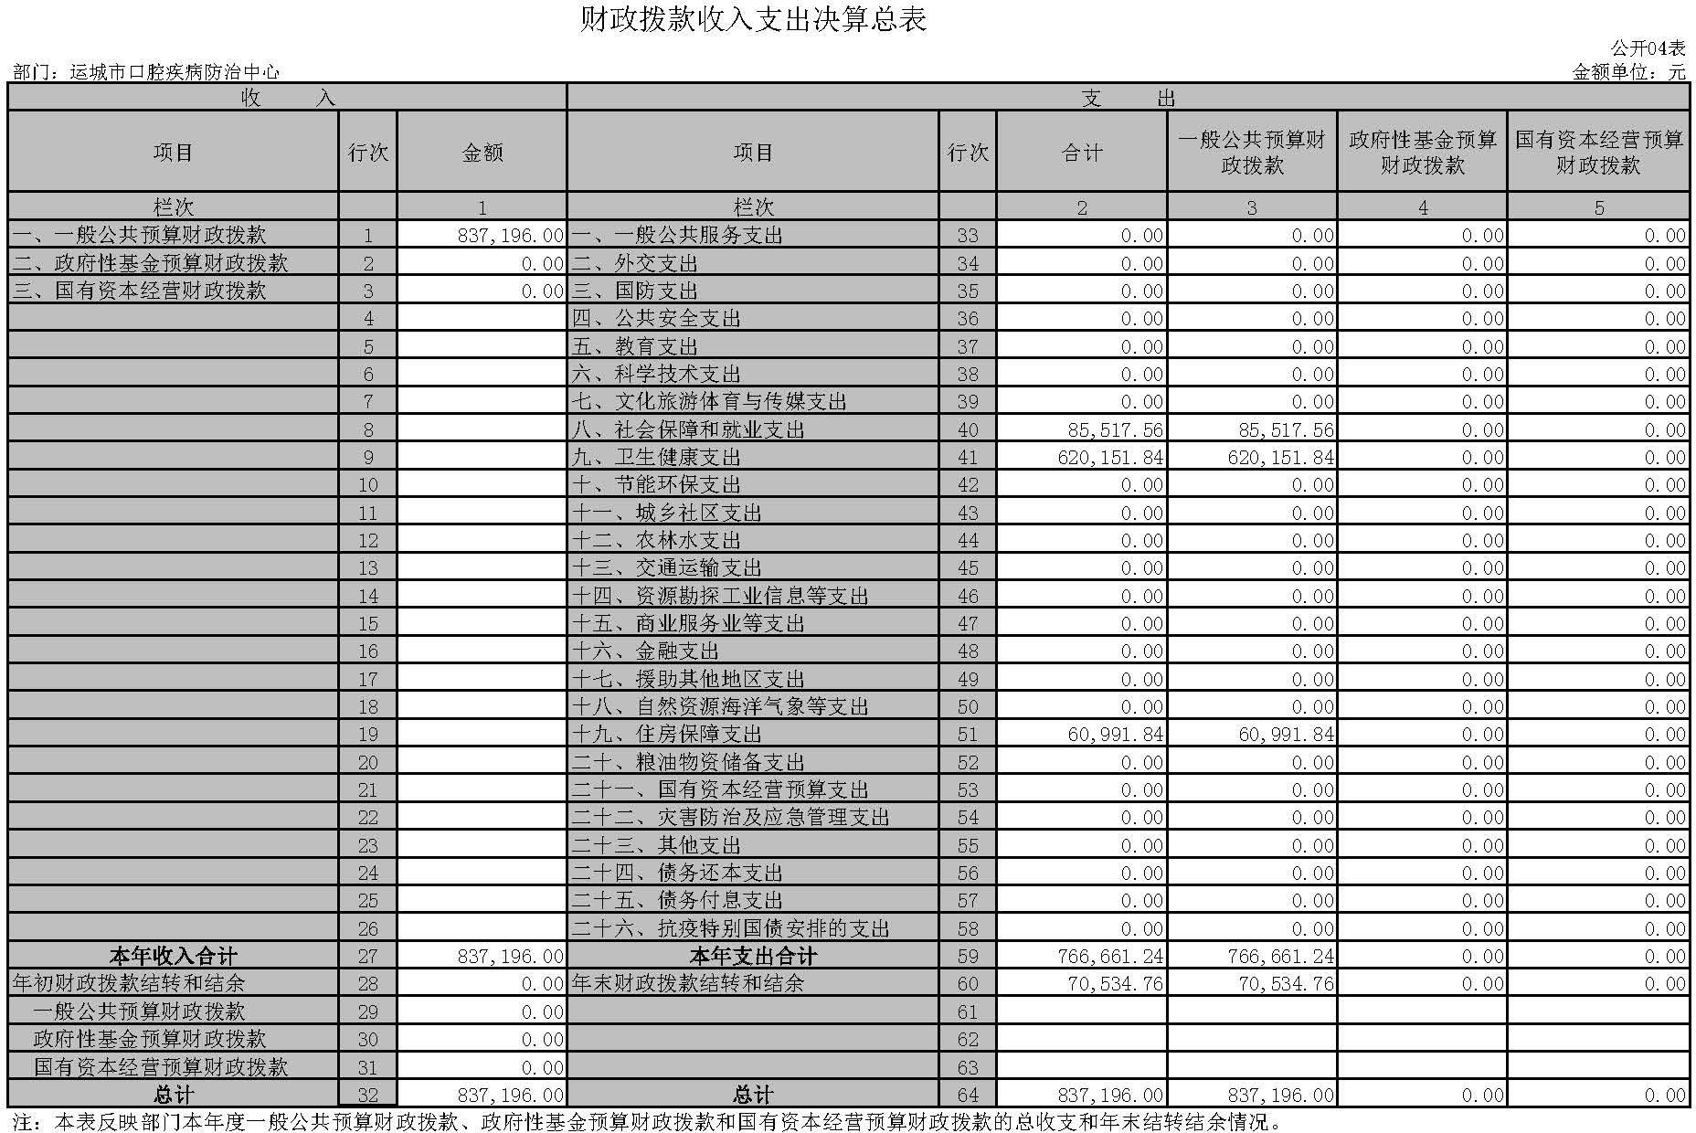

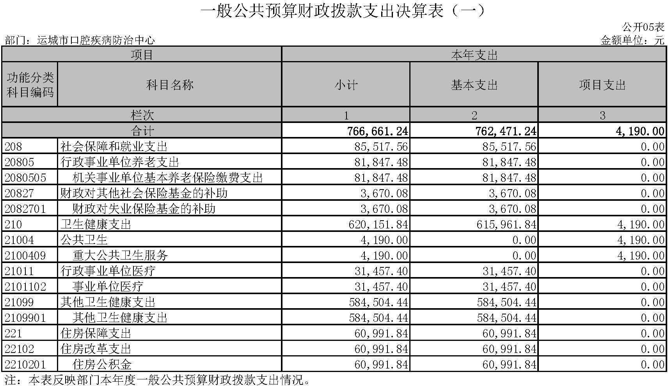

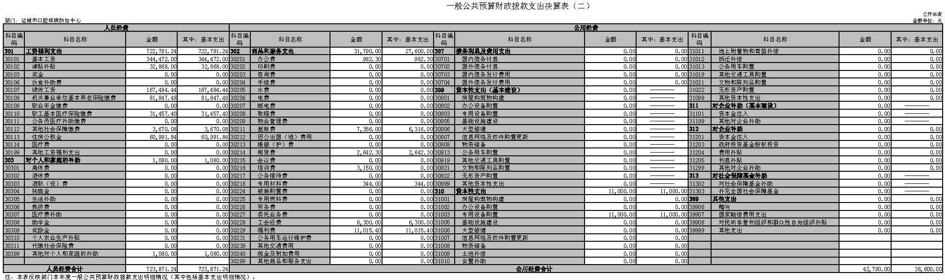

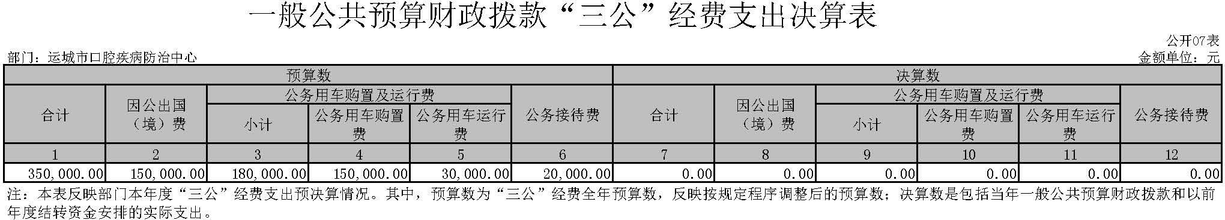

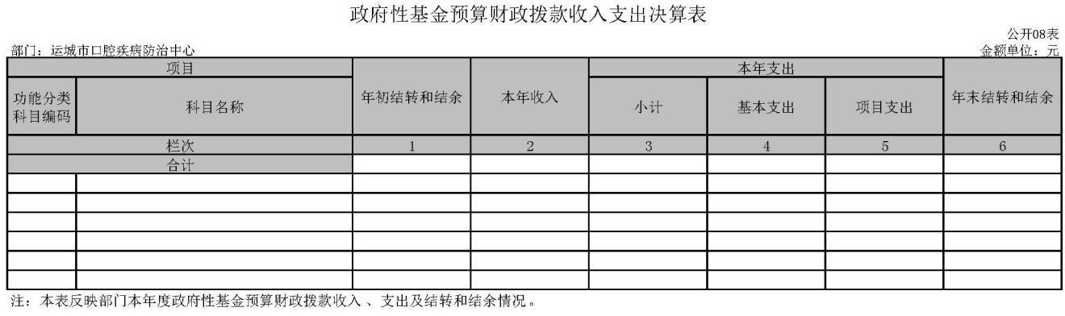

说明：运城市口腔疾病防治中心没有使用政府性基金预算安排的收入和支出，故本表无数据。

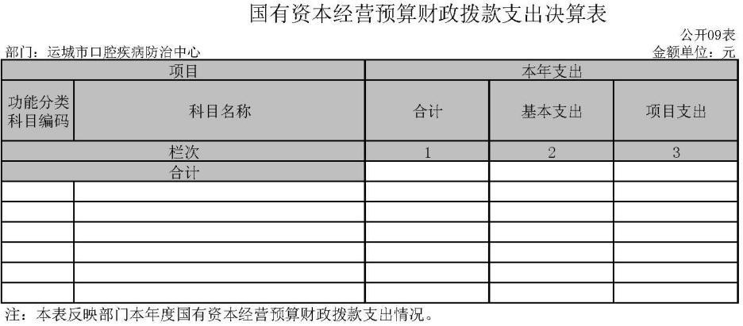

说明：运城市口腔疾病防治中心没有使用国有资本经营预算安排的支出，故本表无数据。

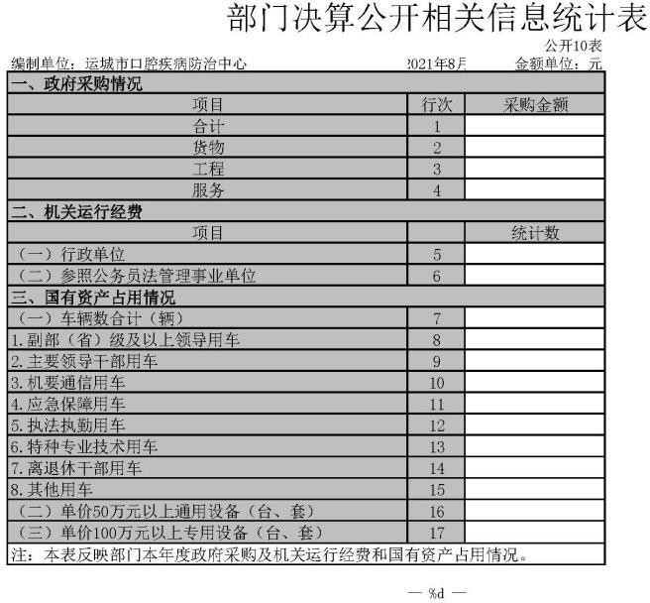

说明：运城市口腔疾病防治中心无相关信息统计的内容，故本表无数据。

第三部分 2020 年度部门决算情况说明

一、收入支出决算总体情况说明
2020 年度收入总计 83.72 万元、支出总计 76.67 万元。
与 2019 年相比，收入总计减少 0.56 万元，下降 0.66%，支出总计减少 57.47 万元，下降 42.84%。主要原因是项目经费和人员调出人员经费减少。

二、收入决算情况说明
2020 年度收入合计 83.72 万元，其中：财政拨款收入
83.72 万元，占比 100%；上级补助收入 0 万元，占比 0%；事业收入 0 万元，占比 0%；经营收入 0 万元，占比 0%；附属单位上缴收入 0 万元，占比 0%；其他收入 0 万元，占比 0%。

三、支出决算情况说明
2020 年度支出合计 76.67 万元，其中：基本支出 76.25 万元，占比 99.45%；项目支出 0.42 万元，占比 0.55%；上缴上级支出 0 万元，占比 0%，经营支出 0 万元，占比 0%,对附属单位补助支出 0 万元，占比 0%。

四、财政拨款收入支出决算总体情况说明
2020 年度财政拨款收入总计 83.72 万元、支出总计
76.67 万元。与 2019 年相比，财政拨款收入总计减少 0.56 万元，下降 0.66%，财政拨款支出总计减少 57.47 万元，下降 42.84%。主要原因是项目经费和人员调出人员经费减少。

五、财政拨款收入决算情况说明

2020 年度财政拨款收入合计 83.72 万元，其中：一般公共预算财政拨款收入 83.72 万元，占比 100%；政府性基金预算财政拨款收入 0 万元，占比 0%；国有资本经营预算财政拨款收入 0 万元，占比 0%。

六、财政拨款支出决算情况说明
（一）财政拨款支出决算总体情况
2020 年度财政拨款支出合计 76.67 万元，占本年支出合
计的 100%。与 2019 年相比，财政拨款支出减少 57.47 万元， 下降 42.84%。主要原因是项目经费和人员调出人员经费减少。其中，人员经费 72.39 万元，占比 94.42%，日常公用经费
4.28 万元，占比 5.58%。

（二）财政拨款支出决算结构情况
2020 年度财政拨款支出76.67 万元，主要用于以下方面： 社会保障和就业（类）支出 8.55 万元，占 11.15%；卫生健康（类）支出 62.02 万元，占 80.89%；住房保障（类）支出6.1 万元，占 7.96%。

（三）财政拨款支出决算具体情况
2020 年度财政拨款支出年初预算 77.87 万元，支出决算
76.67 万元，完成年初预算的 98.46%。其中：
社会保障和就业（类）年初预算 8.74 万元，支出决算
8.55 万元，完成年初预算的 97.83%，用于缴纳养老保险和失业保险。较 2019 年决算减少 1.29 万元，下降 13.11%，主要原因人员调出人员保险减少；卫生健康（类）支出年初预 算 62.83 万元，支出决算 62.02 万元，完成年初预算的 98.71%，

用于发放人员工资、缴纳医疗保险和开展业务。较 2019 年决算减少 55.38 万元，下降 47.17%，主要原因项目经费和人员调出人员经费减少。住房保障（类）年初预算 6.3 万元， 支出决算 6.1 万元，完成年初预算的 96.83%，用于缴纳住房公积金。较 2019 年决算减少 0.8 万元，下降 11.59%，主要原因人员调出人员住房公积金减少。

七、一般公共预算财政拨款支出决算情况说明
（一）一般公共预算财政拨款支出决算总体情况
2020 年度一般公共预算财政拨款支出 76.67 万元，占本年支出合计的 100%。与 2019 年相比，一般公共预算财政拨款支出减少 57.47 万元，下降 42.84%。主要原因是项目经费和人员调出人员经费减少。其中，人员经费 72.39 万元，占比 94.42%，日常公用经费 4.28 万元，占比 5.58%。

（二）一般公共预算财政拨款支出决算结构情况
2020 年度一般公共预算财政拨款支出 76.67 万元，主要
用于以下方面：社会保障和就业（类）支出 8.55 万元，占11.15%；卫生健康（类）支出 62.02 万元，占 80.89%；住房保障（类）支出 6.1 万元，占 7.96%。

（三）一般公共预算财政拨款支出决算具体情况
2020 年度财政拨款支出年初预算 77.87 万元，支出决算
76.67 万元，完成年初预算的 98.46%。其中：
社会保障和就业（类）年初预算 8.74 万元，支出决算
8.55 万元，完成年初预算的 97.83%，用于缴纳养老保险和失业保险。较 2019 年决算减少 1.29 万元，下降 13.11%，主

要原因人员调出人员保险减少；卫生健康（类）支出年初预 算 62.83 万元，支出决算 62.02 万元，完成年初预算的 98.71%，
用于发放人员工资、缴纳医疗保险和开展业务。较 2019 年决算减少 55.38 万元，下降 47.17%，主要原因项目经费和人员调出人员经费减少。住房保障（类）年初预算 6.3 万元， 支出决算 6.1 万元，完成年初预算的 96.83%，用于缴纳住房公积金。较 2019 年决算减少 0.8 万元，下降 11.59%，主要原因人员调出人员住房公积金减少。
八、一般公共预算财政拨款基本支出决算情况说明 2020 年度一般公共预算财政拨款基本支出 76.25 万元，
其中：人员经费 72.39 万元，主要包括人员工资和各项保险；
公用经费 3.86 万元，主要包括购置设备和开展业务费用。九、一般公共预算财政拨款“三公”经费支出决算情况

说明
（一）“三公”经费财政拨款支出决算总体情况说明。 2020 年度“三公”经费财政拨款支出预算 35 万元，支
出决算 0 万元，完成预算的 0%，比 2019 年减少（增加）0 万元，下降（增长）0%，主要原因是：新冠肺炎疫情影响和 加强“三公”经费管理控制。
（二）“三公”经费财政拨款支出决算具体情况说明。 因公出国（境）费年初预算 15 万元，支出决算 0 万元，
完成年初预算的 0%，较 2019 年决算增加（减少）0 万元， 增长（下降）0%，主要原因新冠肺炎疫情影响和加强“三公” 经费管理控制；公务用车购置及运行费年初预算 18 万元，

支出决算 0 万元，完成年初预算的 0%，较 2019 年决算增加
（减少）0 万元，增长（下降）0%，主要原因加强“三公” 经费管理控制；公务接待费年初预算 2 万元，支出决算 0 万元，完成年初预算的 0%，较 2019 年决算增加（减少）0 万元，增长（下降）0%，主要原因加强“三公”经费管理控制。 本单位 2020 年无“三公”经费。

十、其他重要事项情况说明
（一）机关运行经费支出情况说明本单位无机关运行经费。

（二）政府采购情况说明
2020 年度政府采购支出总额 0 万元，其中：政府采购货
物支出 0 万元、政府采购工程支出 0 万元、政府采购服务支
出 0 万元。政府采购授予中小企业合同金额 0 万元，占政府采购支出总额的 0%。其中：授予小微企业合同金额 0 万元， 占政府采购支出总额的 0%.

（三）国有资产占用情况说明
截至 2020 年 12 月 31 日，本部门共有车辆 0 辆。其中，
副部（省）级及以上领导用车 0 辆、主要领导干部用车 0 辆、
机要通信用车 0 辆、应急保障用车 0 辆、执法执勤用车 0 辆、
特种专业技术用车 0 辆、离退休干部用车 0 辆、其他用车 0
辆；单价 50 万元（含）以上的通用设备 0 台（套），单价 100
万元（含）以上专用设备 0 台（套）。

（四）预算绩效情况说明
我单位 2020 年度无预算绩效。

（五）其他需要说明的事项无。
第四部分 名词解释
一、财政拨款收入：指单位从同级财政部门取得的财政 预算资金。
二、事业收入：指事业单位开展专业业务活动及辅助活 动取得的收入。
三、经营收入：指事业单位在专业业务活动及其辅助活 动之外开展非独立核算经营活动取得的收入。
四、其他收入：指单位取得的除上述收入以外的各项收 入。主要是事业单位固定资产出租收入、存款利息收入等。 五、使用非财政拨款结余：指事业单位使用以前年度积
累的非财政拨款结余弥补当年收支差额的金额。
六、年初结转和结余：指单位以前年度尚未完成、结转 到本年仍按原规定用途继续使用的资金，或项目已完成等产生的结余资金。
七、结余分配：指事业单位按照会计制度规定缴纳的所 得税、提取的专用结余以及转入非财政拨款结余的金额等。 八、年末结转和结余：指单位按有关规定结转到下年或
以后年度继续使用的资金，或项目已完成等产生的结余资金。九、基本支出：指为保障机构正常运转、完成日常工作
任务而发生的人员支出和公用支出。
十、项目支出：指在基本支出之外为完成特定行政任务

和事业发展目标所发生的支出。
十一、“三公”经费：指市直部门用一般公共预算安排的因公出国（境）费、公务用车购置及运行费和公务接待费。 其中，因公出国（境）费反映单位公务出国（境）的国际旅费、国外城市间交通费、住宿费、伙食费、培训费、公杂费等支出；公务用车购置费反映公务用车车辆购置支出（含车辆购置税）；公务用车运行维护费反映单位按规定保留的公务用车燃料费、维修费、过路过桥费、保险费、安全奖励费用等支出；公务接待费反映单位按规定开支的各类公务接待
（含外宾接待）支出。
十二、机关运行经费：指行政单位和参照公务员法管理 的事业单位使用一般公共预算安排的基本支出中的日常公 用经费支出。
第五部分 附件无。

